Reação impulsiva
Franklim Santos²
Jessica Ferreira²
Luziane Garcia²
Marcelo de jesus²
Matheus Oliveira²
Priscila Rodrigues²
Raylan Bianchi²
Samires Mendes²
Saulo Souza²
Walafi Vieira²
Marcos longatto³

Resumo:
Este artigo se compõe a uma invenção organizada pelos alunos citados acima, querendo mostrar para os cidadões a importância de sabermos mas sobre a 3º lei de Newton, e qual a importância do homem ir até a lua.

Palavra chave: 3º lei de Newton

1. Projeto realizado pelos alunos do 1º M05 da EEEFM ‘Coronel Gomes de Oliveira’
2. Alunos da EEEFM’ Coronel Gomes de Oliveira ‘
3.Professor de Química e orientador do projeto da pesquiza.

- Entendendo o conceito 3° lei de Newton

É conhecida como principio da ação e reação.
A terceira lei de Newton ira analisar o sistema de troca de forças, entre os corpos
Com a sua terceira lei, Newton postular um dos pilares da mecânica clássica.
- Para toda interação, na forma de força, que um corpo A aplica sobre um corpo B, dele A irá receber uma força de mesma direção, intensidade e sentido oposto.
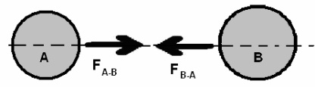
Assim |F_{A-B}| = |F_{B-A}|
Em casos de troca de forças é indiferente saber qual corpo realizou a ação e qual realizou a reação, pois as forças sempre estarão aos pares, quando existe uma ação sendo realizado sempre haverá uma reação. Que é o equivalente a dizer que não existe uma ação sem reação.
Exemplos quando uma bola bate na parede a parede bate na bola com a mesma intensidade, direção e em sentido oposto.
É usual utilizamos a notação F e – F quando representamos um par de forças ação-reação. O sinal negativo representa que o sentido da força é o oposto de F
A natureza da força de reação é sempre a mesma da de ação, por exemplo ambas de contato, ou ambas elétricas, etc.
Aplicações da 3º Lei de Newton
Toda força que um corpo recebe é conseqüência da força que ele aplicou:
→ Quando uma pessoa caminha sobre uma superfície, ela é direcionada para frente graças à força que ela aplicou sobre o chão.

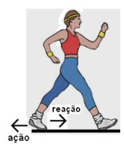

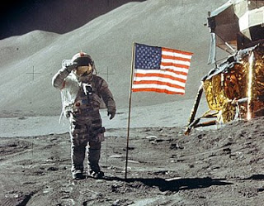

No dia 20 de julho de 1969, o austronauta americano Nei asmstrong foi o primeiro homem a pisar na lua, a missão do homem foi levar o satélite mas próximo a terra.
Considerando um standard do progresso humano. Neil asmstrong pôs o pé na lua e gastou 11 segundos.

2.Justificativa e motivação

Mostrar para os cidadões a importancia da ida do homem a lua e também a 3º lei de Newton.
Pois o vinagre não serve só para usar nos alimentos, mas também para ajudar dar uma reação química juntamente com o bicarbonato de sódio e entre outros.
Também mostrando a importância de reciclar as garrafas pets e como o raio x canos e entre muitos mas, neim tudo q usamos tem q ser jogado fora a maioria das coisas tem e pode ser reciclar.
Tudo nos dias de hoje tem o reaproveitamento que pode ate se transformar em coisas simples mas com o reaproveito tudo fica belo.

- Objetivo
Este projeto foi desenvolvido com o intuito de utilizar fonte natural do vinagre e o bicarbonato de sódio, tendo a reação esperada por todos , a reação química.

Objetivo geral
Mostrar para a sociedade a importância do homem ir a lua.

Objetivo especifico
mostrar para os cidadões a importância do homem ir a lua.
E a importância da terceira lei de Newton.
- Metodologia
20/02- tivemos a idéia de fazer o foguete.
18/03-se reunimos para fazer o trabalho.
19/03-passamos a idéia para a ficha de avaliação escolar.
20/03-pesquisamos o material do foguete na internet.
29/03-pesquisamos o assunto do trabalho.
05/04-foi dado inicio a construção do foguete.
05/04-foi terminado a construção.
19/04-foi enviado o trabalho para o email.

- Material utilizado

Garrafa pet
Vinagre
Bicarbonato de sódio
Agulha
Raio x
Cano
Fita adeziva
Bola de assoprar

- Resultado esperado
Com o vinagre e o bicarbonato de sódio,se misturando faz com que o foguete seja lançado para o alto.
Tendo o resultado esperado que é a reação qui,ica.

- Referençias teóricas

www.infoescola.com
www.brasilescola.com
www.ufsm.br/get
www.coladweb.com
www.historiazine.com
www.terra.com.br
www.edcc.usp.br/o-homem-na-lua-htm

- Anexos

